Краткосрочный проект для детей 2-ой младшей группы «Овощи и фрукты — полезные продукты»
Подготовили воспитатели:
Александрова В.И.
Юдакова Е.А.
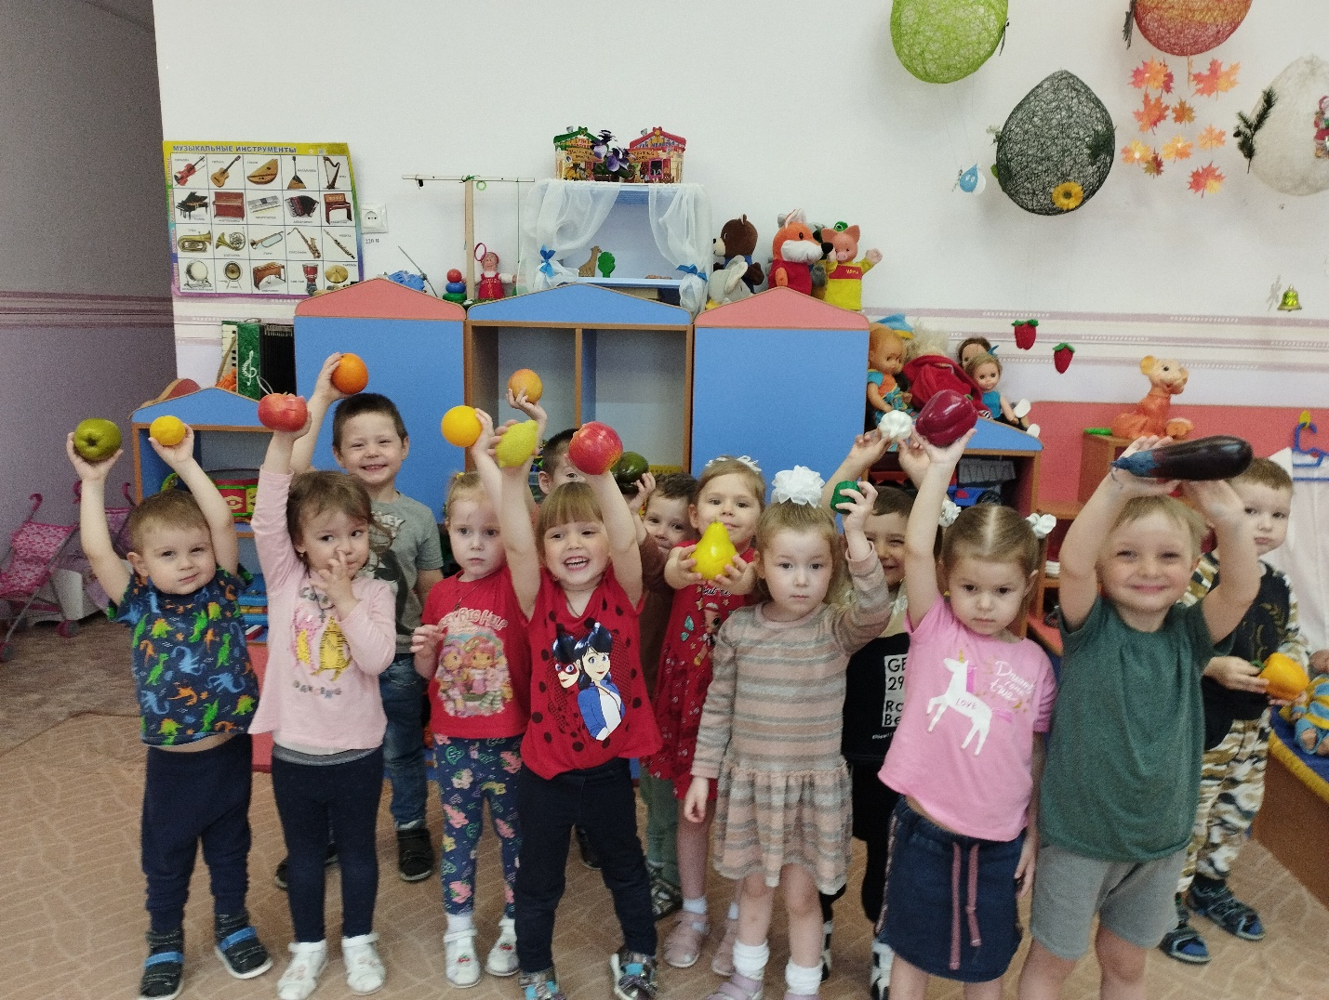

Тип проекта: познавательно - творческий
По продолжительности: краткосрочный (3 недели)
Вид проекта: групповой.
Участники проекта: дети, родители и воспитатели второй младшей группы.
Цель:
- формирование мотивации у детей к здоровому образу жизни через ознакомление детей с разнообразием сортов фруктов и овощей, их значением для организма; приобщение к правильному питанию.
Задачи:
- познакомить детей с разнообразием овощей и фруктов, их полезными свойствами, формировать представления детей о правильном и здоровом питании, полезных продуктах, стремиться к здоровому образу жизни в целом.
- познакомить с понятием «витамины», их ролью в жизни человека;
- формировать познавательный интерес к окружающему миру, родной природе, обогащать и активизировать словарный запас детей;
- воспитывать стремление к здоровому образу жизни;
- воспитывать навыки сотрудничества и взаимодействия, активность и самостоятельность;
- развивать умение детей изображать овощи и фрукты в рисовании, лепке, аппликации, используя различные способы и средства изображения;
- повышать заинтересованность родителей к продуктивной деятельности с детьми.
Предполагаемый результат:
- дети знают и называют овощи по внешнему виду, цвету, форме;
- дети понимают, что овощи растут на огороде, на грядке, а фрукты в саду на дереве;
- у детей сформированы представления о пользе витаминов;
- развитие познавательно-исследовательских и творческих способностей детей;
- повышение речевой активности, активизация словаря по теме «Овощи и фрукты»;
- проявить желание у детей есть овощи в любом виде (сырые, жаренные, варёные);
- привлечь родителей в реализации проекта.
Этапы работы над проектом:
I этап– подготовительный, информационно – технологический(1-я неделя)
II этап – практический (2-3-я недели)
ПЕРВАЯ НЕДЕЛЯ:
Постановка цели, задач.
Изучение методической литературы.
Подбор художественной литературы.
Подбор пособий для работы с детьми.
Выбор форм работы с родителями.
Выбор основных мероприятий.
Определение объема и содержания работы для внедрения проекта.
Определение и формулировка ожидаемых результатов.
Оформление пояснительной записки, аннотации к проекту.
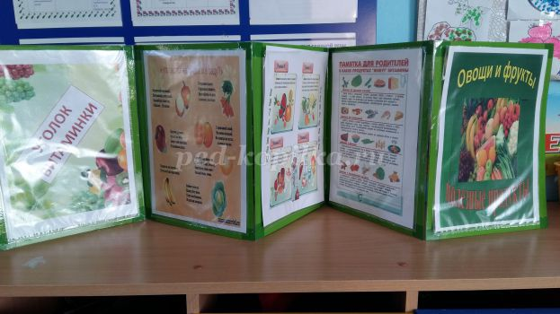
ВТОРАЯ НЕДЕЛЯ
Оформление уголка «Витаминки».Памятки для родителей(папка-раскладушка) о пользе витаминов. Консультации «В каких продуктах живут витамины?»
Беседа «Овощи и фрукты – полезные продукты!»
Презентация «Овощи и фрукты»
Д/И «Овощи и фрукты»
П/И «Сбор урожая», «Добрось до корзины»
Д/И «Узнай на вкус и запах»
Рисование ватными палочками (овощи и фрукты)
Экспериментальная деятельность и наблюдения:
Определение овощей по цвету, форме, величине, вкусу.
Чтение И. Токмакова «Яблонька», Ю.Тувим «Овощи»
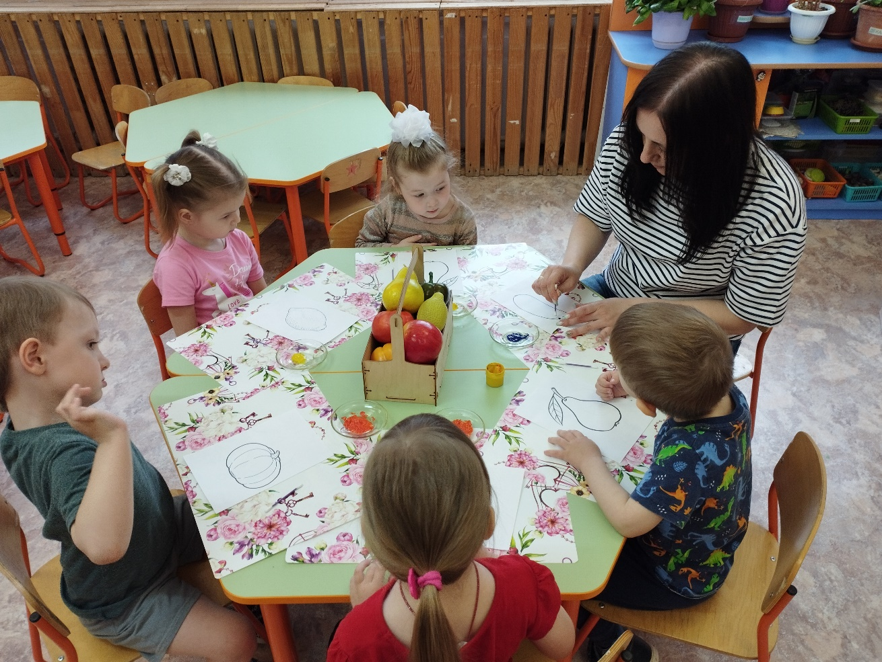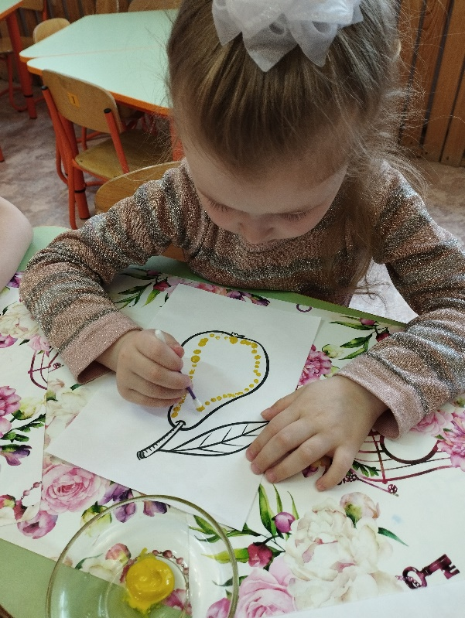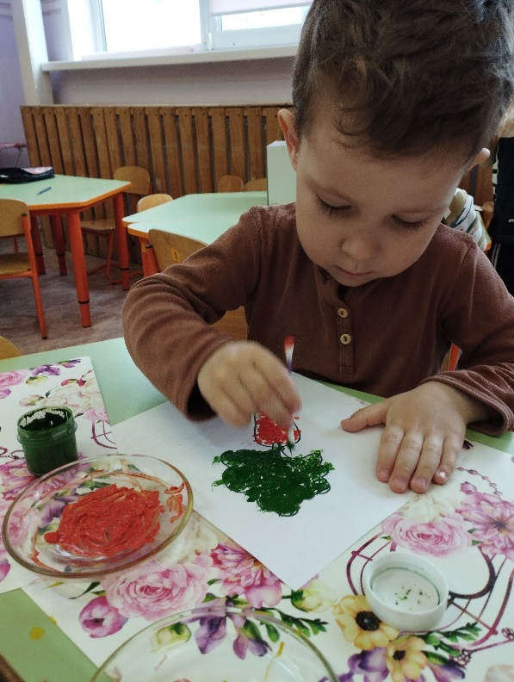

ТРЕТЬЯ НЕДЕЛЯ
Лепка «Фруктовое дерево»
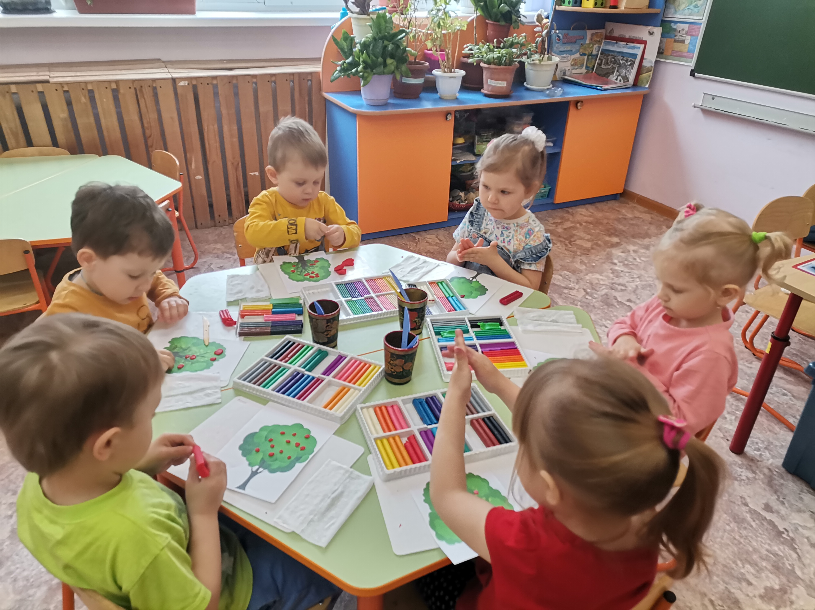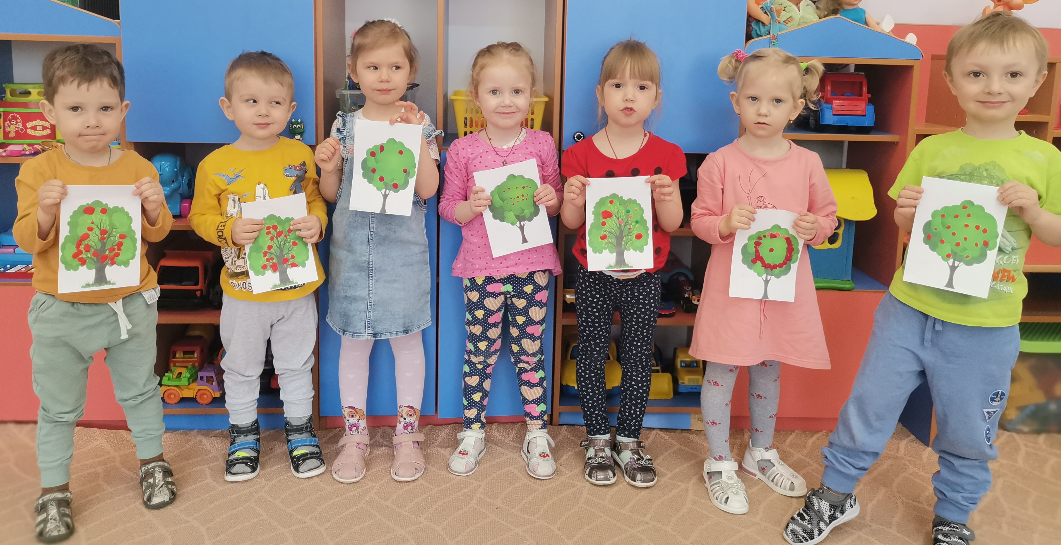
П/И«Кто быстрее соберёт?» «Передай апельсин»
Хороводная игра «Есть у нас огород», "Кабачок".
Сюжетно-ролевая игра «В магазине»
Чтение сказок «Вершки-корешки»
Заучивание стихотворений наизусть.
Отгадывание загадок об овощах и фруктах.
Чтение сказок, рассказов («Репка», «Пых»)
Игра малой подвижности «Огород у нас в порядке».
Д/игра «Чудесный мешочек» (угадай овощи и фрукты на ощупь)
Сюжетно-ролевая игра «Овощной магазин»
Коллективная аппликация «Корзина здоровья»
Инсценировка сказки «Репка».

Инсценировка сказки «Репка»
Воспитатель:
Чтоб здоровым, сильным быть.
Надо овощи любить.
Все без исключенья
В этом нет сомненья!
В каждом польза есть и вкус
И решить я не берусь:
Кто из вас вкуснее,
Кто из вас важнее.
Всех с собой возьму я в сад
Будет радость для ребят!
Воспитатель спрашивает у детей: Какие овощи вы знаете? (Ответы детей)
Молодцы. А я знаю одну семью, где вырастили очень большой овощ. Хотите узнать какой? Тогда смотрите инсценировку сказки «Репка».
Вот решил однажды дедка
Посадить большую репку.
Входит дед и репка (дед сажает репку и уходит, репка сидит на корточках)
Ведущий: Выросла репка
Крупная да крепкая,
Круглая да гладкая,
Сочная да сладкая.
Ай да, репка на гряде!
Золотая, наливная
И большая — пребольшая, —
Не найти такой нигде!
Дед:(выходит, пытается тянуть репку)
Ну и репка, вот так репка,
Как в земле засела крепко!
Бабушка, скорей беги,
Тянуть репку помоги!
Выходит бабка:
Иду, иду! Вот так репка, ай — я — ай,
Как большущий каравай!
Ведущий:
Бабка за дедку,
Дедка за репку,
Тянут понемногу,
Вытянуть не могут.
Дед:
Нет, не можем мы сорвать,
Надо внучку нам позвать.
Бабка:
Внучка, внученька беги,
Тянуть репку помоги!
Выходит внучка:
Вот так репка, ай — я — ай,
Как большущий каравай!
Ведущий: Внучка за бабку,
Бабка за дедку,
Дедка за репку,
Тянут понемногу,
Вытянуть не могут.
Бабка: Нет, не можем мы сорвать,
Надо Жучку нам позвать.
Внучка: Жучка, Жучка, к нам беги,
Тянуть репу помоги!
Выбегает Жучка:
Вот так репка, ай — я — ай,
Как большущий каравай!
Ведущий: Жучка за внучку,
Внучка за бабку,
Бабка за дедку,
Дедка за репку,
Тянут понемногу,
Вытянуть не могут.
Внучка: Нет, не можем мы сорвать,
Надо кошку нам позвать.
Жучка: Кошка, кошка, к нам беги,
Тянуть репку помоги!
Выходит
Кошка :Вот так репка, ай — я — ай,
Как большущий каравай!
Ведущий: Кошка за Жучку,
Жучка за внучку,
Внучка за бабку,
Бабка за дедку,
Дедка за репку,
Тянут понемногу,
Вытянуть не могут.
Жучка: Нет, не можем мы сорвать,
Надо мышку нам позвать.
Кошка: Эй, мышонок, выходи,
Тянуть репку помоги!
Выбегает Мышка:
ПИ — пи — пи!
Ведущий: Мышка за кошку,
Кошка за Жучку,
Жучка за внучку,
Внучка за бабку,
Бабка за дедку,
Дедка за репку,
Постарались, как могли,
Репку вытянули!
Зеленеет огород,
Веселится народ,
В небе солнышко смеётся,
Нас плясать зовет!
(все герои сказки танцуют под р. н. мелодию)

